**GUIA FORMATIVA NATURALEZA**

**Asignatura: Naturaleza Curso: SEXTO**

**Fecha: desde el 1° al 5 de junio 2020 Docente: Adriana Azúa – Ximena Toledo**

**Nombre del Alumno: ___________________________________________________________________**

**I.- Objetivo de Aprendizaje:** Explicar, a partir de una investigación experimental, los requerimientos de agua, dióxido de carbono y energía lumínica para la producción de azúcar y liberación de oxígeno en la fotosíntesis, comunicando sus resultados y los aportes de científicos en este campo a través del tiempo

**II**.- Contenido: Planificar y conducir una investigación experimental.

III.- Objetivo de la clase: Aplicar conceptos de variables dependientes e independientes en un experimento.

IV.- Indicaciones generales: El método científico tiene varios pasos, observar, formular hipótesis es la explicación que damos ante un fenómeno observado la experimentación se realiza para comprobar la hipótesis al desarrollar un proceso de experimentación o investigación debemos ordenar Diferentes tipos de datos en un gráfico o en una tabla y para eso se usan las variables que pueden ser:

Variable Independiente: Es aquella que el científico puede cambiar o manipular

Variable dependiente: Es aquella que cambia como resultado de la variable independiente**.**

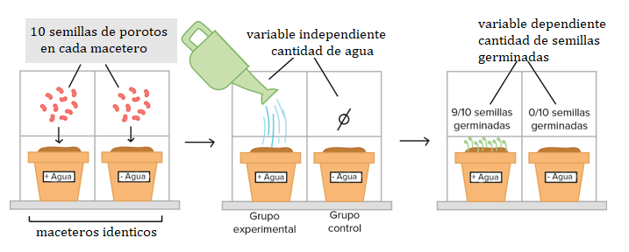**ejemplo:**

V.- Actividad a desarrollar: Lee el experimento realizado por Jean Baptiste Van Helmont para responder preguntas, puedes utilizar tu texto de ciencias pág. 74

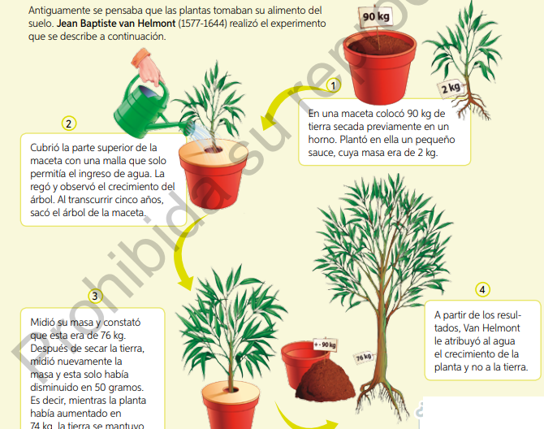

1.- A partir de este experimento ¿Cuál crees tú fue la pregunta que se formuló este científico antes hacer el experimento?_________________________________________________________________________________________________________________________________________________________________

Variables de este experimento: Agua – tierra – masa del árbol

Cual fue la cantidad de tierra al inicio de este experimento ______________________________________

sabemos la cantidad de agua que uso en el experimento______________________________________

Cual fue la causa de la variación de la cantidad de tierra_______________________________________

Cual fue la causa en la variación de la masa del sauce_________________________________________

**Ticket de salida:** Responde con letra clara las siguientes preguntas

1.- ¿Cuál o cuáles son variables independientes en este experimento? _________________________

2.-¿Cuál/o cuales son variables dependientes en este experimento?___________________________

3.- Cual de las variables afecto el resultado de la investigación: ________________________________

VI.- Retroalimentación: Dentro del método de investigación científica se encuentran las variables que nos ayudan a demostrar una hipótesis y a partir de la cual diseñamos experimentos para explicarla. y demostrarla.

VII.- Fecha de envío: miércoles 9 de Junio de 10 a 13 horas

**VIII.- Cómo y/o donde enviar** [henriquez.azua@gmail.com](mailto:henriquez.azua@gmail.com)